Weingut Weinreich / ヴァイングート ヴァインライヒ

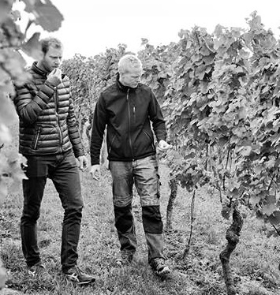
ヴァインライヒ醸造所はドイツのラインヘッセン地方、ベヒトハイム（ベライヒ・ヴォンネガウ）にあります。2009年から、ヤン・ヴァインライヒ、マーク・ヴァインライヒ兄弟で醸造所を運営しています。所有する葡萄畑はトータルで20ヘクタール、単一畑は、ガイアースベルク（Geyersberg）、ハーゼンシュプルング（Hasensprung）、ローゼンガルテン（Rosengarten）、シュタイン（Stein）を所有しています。いずれもベヒトハイムの畑です。栽培している品種はリースリングが30％を占め、ほかに白葡萄はヴァイスブルグンダー（ピノブラン）、グラウブルグンダー（ピノグリ）、シャルドネ、ジルヴァーナー、バフース（バッカス）、ケルナーを、黒葡萄ではシュペートブルグンダー（ピノノワール）、ドルンフェルダー、シュヴァルツリースリング（ピノムニエ）を栽培しています。
現在では管理する畑の98％でオーガニックを実践しています。醸造においても大部分が葡萄畑由来の酵母を生かした自然発酵です。セラーでは小型のタンクを活用し、個々の畑の特徴を生かした醸造を行っています。瓶内二次発酵によるゼクトも生産しています。年間生産本数は約15万本。醸造家団体「Generation Riesling（ジェネレーション・リースリング）」と「Maxime Herkunft（マキシーメ・ヘアクンフト）」に所属しています。
2016年から醸造所独自の基準で造るナチュラルワイン 「Natürlich Weinreich（ナトゥアリッヒ・ヴァインライヒ）」というシリーズをスタート。スティルワイン３種類とスパークリングワイン１種類をリリースしています。主にスキンコンタクトをしながら発酵させるワインで、清澄やろ過は行わず、二酸化硫黄の添加もしないでボトリングしています。

Natürlich Weinreich （ナチュアリッヒ・ヴァインライヒ）
ヤン（兄）とマーク（弟）。彼らは自らを「晴天と曇天」「水と炎」「ジーニアス＆クレイジー」なんて表します。マークは、ちょっとクレイジーなくらいの考え方が好きで、挑発的でありながら、楽しみを追求したいタイプ。ヤンは地に足が付いていて、抑制的で、現実的で、価値観と伝統を重視するタイプ。マークは他国のヴァン・ナチュールの考え方がとても気に入ってしまいました。妥協のないワイン、テロワールにフォーカスを当てたワイン、もっと飲みたくなってしまうようなワインです。しかし、ヤンは弟の考えすべてに賛同する事は出来なかった。
マーク曰く
『兄が常に僕を引き止め、現実に連れ戻してくれるおかげで、うまくいっている。かつて兄に、ナチュラルワインを注いだグラスを渡した時、彼は冷ややかな目をしました。兄はフリークが造ったワインにうんざりし、オレンジワインを造りたいという僕のアイディアには賛成してくれませんでした。でも、僕は自分の思いをずっと抱き続けていました。僕はそういう性格なのです。僕は自分たちのナチュラルワインを、どうしてもボトルに詰めてみたかったのです。僕たちのオーガニック農法の葡萄畑から、もっと多くの可能性を引き出したかったのです。それは独りよがりの考えではありませんでした。僕たちは、ジュラ地方、ルーション地方、ロワール地方の尊敬する醸造家たちのワインに沢山のお金を費やしました。僕は兄と同じ船に乗るのであれば、クリアしなければならないことあるとわかっていました。それは、飲んでいて楽しいワインを造りだすことです。頭でっかちでなく、哲学的でなく、とにかく美味しいワイン。』
マークのチャレンジは2009年からスタートしました。ヤンも自らの立場で弟のチャレンジを手助けしました。ヤンは、マークに何度もブレーキをかけ、行き過ぎたものにならないようにセーブしました。そして、2016年に二人が納得したナチュラルワインをリリースすることになりました。両極端な兄弟が一緒に造り上げたナチュラルワイン。飲む喜びをもたらしてくれるワイン。それが「Natürlich Weinreich」です。

「Generation Riesling」
2006年にドイツ・ワインインスティテュートの発案でスタートした、若手醸造家団体。ドイツ全13ワイン生産地域の35歳以下の若手醸造家で構成されている。品種はリースリングに限定されているわけではない。
「Maxime Herkunft Rheinhessen」
2017年2月に設立。ラインヘッセン地方にドイツ・プレディカーツワイン生産者協会（VDP）同様に3段階の格付けを基軸としてワイン造りを行なう醸造所の新団体。会員数は2019年8月現在で約90醸造所。
Weinreich ヴァインライヒ

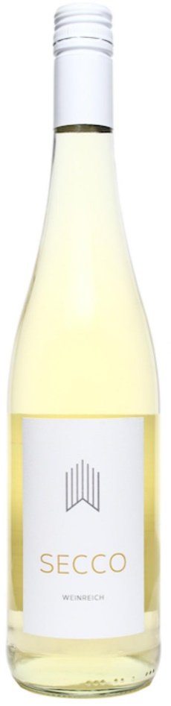
NV Secco Perlwein セッコ パールヴァイン
アルコール度数：11.5％ 品種：リースリング40％、ミュラー＝トゥルガウ30％、バフース（バッカス）30％
土壌：レスローム、石灰岩 栽培：ビオロジック
醸造・熟成：ステンレスタンクで発酵、10ヶ月間熟成。 残糖度：7.5g/L 酸度：6.7g/L

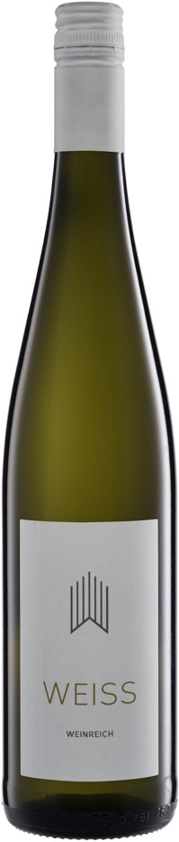
2018 Weinreich Weiss ヴァインライヒ ヴァイス
アルコール度数：11.5％ 品種：リースリング40％、ミュラー＝トゥルガウ30％、バッカス30％
土壌：レスローム、石灰岩 栽培：ビオロジック 醸造・熟成：ステンレスタンクで発酵、10ヶ月間熟成。
残糖度：6.6g/L 酸度：5.4g/L

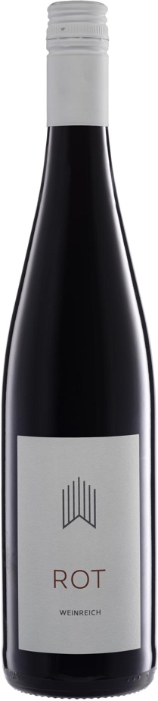
2018 Weinreich Rot ヴァインライヒ ロート
アルコール度数：12.5％ 品種：ドルンフェルダー50％、メルロー40％、カベルネ・ソーヴィニョン10％
土壌：レスローム、石灰岩 栽培：ビオロジック
醸造・熟成：除梗、破砕し天然酵母で発酵。12ヶ月間樽熟成。 残糖度4.2g/L 酸度：5.3g/L

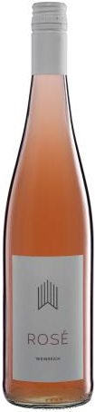
2019 Weinreich Rose ヴァインライヒ ロゼ
アルコール度数：11.5％ 品種：ピノ・ノワール40％、ポルトギーザー40％、ムニエ20％
土壌：レスローム、石灰岩 栽培：ビオロジック
残糖度6.8g/L 酸度：6.0g/L

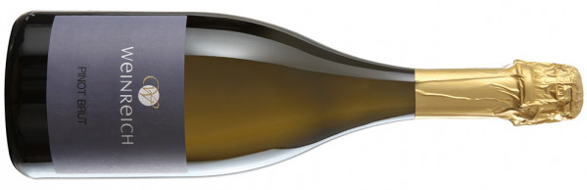
2015 Pinot Brut Deutscher Sekt
ピノ・ブリュット ドイチャー・ゼクト 参考上代
葡萄品種：ピノムニエ（樹齢25年）土壌：ローム、レス
醸造・熟成：古い木樽（トノー）を使用して天然酵母で一次発酵を行い、木樽（トノー）で一年間熟成。
二次発酵のためにボトリングしてその後28～36か月の瓶内熟成を行う。ドサージュ3g/L。
瓶内二次発酵で造られるゼクト。

Natürlich Weinreich ナチュアリッヒ ヴァインライヒ
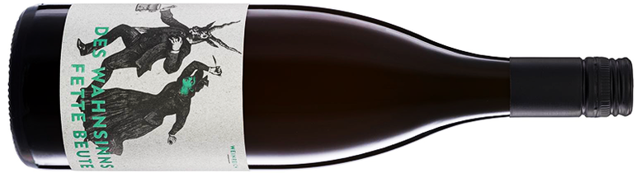
2017 Des Wahnsins Fette Beute Landwein Rhein
デス・ヴァーンゼンス・フェット・ボイテ
ワイン名を直訳すると「狂気、太った、盗品」だが、意訳すると「ばかげている、理解できないことをする」という意味合いになる。白葡萄（シャルドネ）の長期マセラシオンという、少し前ではあり得ないワイン造りをしたことを揶揄している。ただ、それほど深い意味を持たせているわけではなく、ワイン名もラベルも、言葉遊び、イメージ遊びです。
葡萄：シャルドネ100％ 栽培：ビオロジック
畑・土壌：ベヒトハイムとその周辺。土壌は主にローム、レス、少し石灰岩もある。
醸造・熟成：葡萄はすべて除梗。4～6週間果皮浸漬させて発酵させる。その後、古い木樽（バリック、トノー）を使って熟成させる。SO2は無添加。ノンフィルターでボトリング。

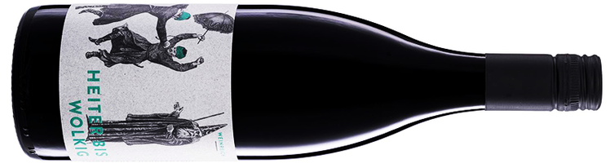
2018 HEITER BIS WOLKIG ハイター・ビス・ヴォルキヒ
ワイン名は「太陽と雲が混ざっている」「晴れと曇りの中間」という言葉から、このワインは赤でも白でもなく、両方混ざっているワインという意味。
葡萄：ドルンフェルダー50％、ケルナー50％ 栽培：ビオロジック畑・土壌：ベヒトハイムとその周辺。
土壌は主にローム、レス、少し石灰岩もある。醸造・熟成：葡萄はすべて除梗。品種ごと4～6週間果皮浸漬させて発酵させる。その後、古い木樽（バリック、トノー）を使って熟成させる。SO2は無添加。ノンフィルターでボトリング。

